環境年表ワークシート ⑦
★サンゴの分布と地球温暖化の影響（高等学校 生物基礎 【生態系とその保全】 より）
図1（環境年表p.253）は、温帯と亜熱帯のサンゴ調査地と100年間の水温上昇を示しています。
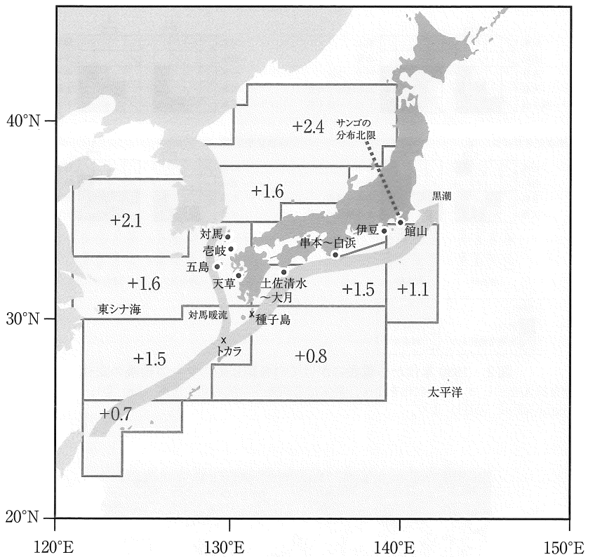

・数字は過去100年間の冬季の水温
上昇（℃）を示します。
・（・）は温帯の調査地を示します。
・（×）は亜熱帯の調査地を示します。

図1 温帯と亜熱帯のサンゴ調査地 （提供：山野博哉）
水温データは気象庁“海洋の健康診断表”より．［Web］http://www.data.jma.go.jp/kaiyou/shindan
- 亜熱帯地域と温帯地域では、それぞれ100年間でおよそ何℃の水温上昇が読み取れますか。
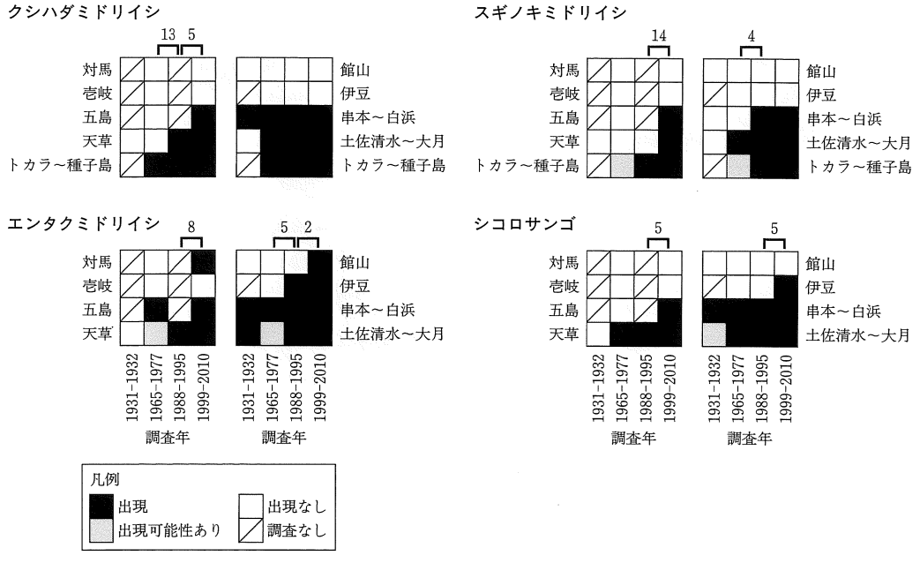

・数字は各調査年
の間の北上速度
（km/年）を示し
ています。

図2 1930年代から現在にかけての各調査地のサンゴ出現の変化（提供：山野博哉）

図2（環境年表p.254）は、1930年代から現在にかけて各調査地のサンゴ出現の変化を示
しています。

- スギノキミドリイシは1988-1995年の調査ではトカラ〜種子島で出現していますが、1999-2010年では、出現する場所が北上していることがわかります。どこまで北上していますか。また、この期間の北上速度（km/年）を答えなさい。
場 所 ：
北上速度 ：

(3) 4種のサンゴの分布の変化について、どのような傾向が読み取れますか。

(4) 大気中の二酸化炭素濃度の増加に伴い、海に溶ける二酸化炭素量も増加します。その結果、海水のpHが下がり、海水は酸性化します。酸性化が進むとその海域ではサンゴは生息できなくなります。また、二酸化炭素の溶ける量は水温が低いほど多くなります。一方、海水の温度上昇によってもサンゴは生息できなくなります。
今後も温暖化が進むと、サンゴの生息域はどのようになると考察できますか。

